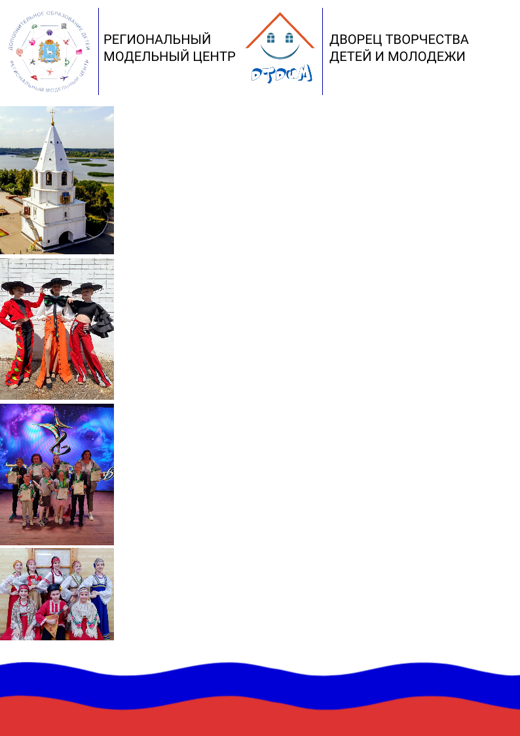

***«Каждый ребенок одарен, раскрытие***

***его талантов - это наша задача.***

***В этом успех России!»***

***В.В. Путин***

**СП ДТДиМ ГБОУ СОШ № 14 г.о. Сызрань**

**приглашает принять участие**

в «Ярмарке творческих идей» в рамках закрытия областной стажерской площадки «Эффективные практики выявления, поддержки и развития талантливых детей: из опыта работы Образцовых коллективов».

**ОСП состоится 23 ноября 2023 года в 12:00 час.**

**по адресу: г. Сызрань, ул. Ульяновская, д.145**

**(Дворец творчества детей и молодежи)**

**Ссылка для регистрации:**

<https://docs.google.com/forms/d/e/1FAIpQLSedIBmAOB-EDQtmI74HLum6demveKxebN0IjO_IVpFQuEQqHw/viewform>

Участники смогут познакомиться с опытом работы руководителей Образцовых коллективов. Форма проведения: мастер-классы.

Во время закрытия областной стажерской площадки состоится презентация сборника «Талант. Труд. Творчество».

Координаторы стажерской площадки:

* Клабукова Маргарита Георгиевна, заместитель руководителя по досуговой деятельности.

Тел.: 8(927)2690472, е-mail: [klabukova56@bk.ru](mailto:klabukova56@bk.ru);

* Крылова Людмила Леонидовна, методист.

Тел.: 8(927)0243132, e-mail: [metodslugba@mail.ru](mailto:metodslugba@mail.ru)

**Приглашаем к сотрудничеству!**

**Все участники получат сертификаты!**

**«Образцовый»: знания, труд, талант, любовь!**